Хроленок Мария Сергеевна

Урок № 56 Биология 9 класс 05.05.2022

Тема урока: Экосистемный уровень организации жизни.
Цель урока: расширить и углубить знания обучающихся об экосистемном уровне организации жизни.

В рабочей тетради запишите число и тему урока.

- Теоретический материал.

Экосистема – это совокупность совместно обитающих живых организмов и неорганических компонентов, связанных потоком энергии и круговоротом веществ.
Биогеоценоз – экосистема в пределах фитоценоза (единицы растительного покрова). Каждый биогеоценоз – это экосистема. Но не любую экосистему можно назвать биогеоценозом. Экосистемы бывают естественные и искусственные. Крупные наземные экосистемы называют биомами. Это тундра, тайга, широколиственные и смешанные леса, степи, саванны, пустыни и др. Они соответствуют основным климатическим зонам Земли. Крупные экосистемы распадаются на экосистемы более низкого ранга.
Для осуществления биологического круговорота в структуре любой экосистемы должны присутствовать четыре необходимых компонента: биогенные элементы в окружающей среде и три разные по функциям группы организмов: продуценты, консументы и редуценты. Продуценты по типу питания относятся к автотрофам. Автотрофы используют для синтеза либо энергию солнечного света (фототрофы) или энергию химических связей неорганических веществ (хемотрофы). Гетеротрофы делятся на две группы: консументы и редуценты. Консументы – гетеротрофные организмы, потребляющие органическое вещество и перерабатывающие его в органические соединения собственных тел. Редуценты – разлагают органические остатки до минеральных веществ. Устойчивые экосистемы – длительно существуют, например, дубрава, ковыльная степь. Последовательная, закономерная смена одних сообществ другими на определённом участке территории, обусловленная внутренними факторами развития экосистем, называется сукцессией. В результате сукцессионных изменений экосистема становится устойчивой и существует до тех пор, пока внешние силы не выведут её из равновесия. Завершающий, устойчивый этап сукцессии, называется климаксом.

Интерактивная схема классификация экосистем

Пользуясь интерактивной схемой, изучите виды экосистем.
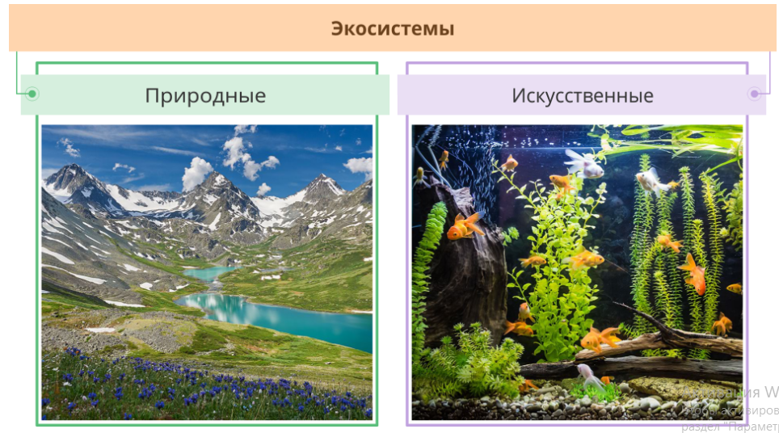
II. Закрепление материала.

1. Изучите теоретический материал, сделайте краткий конспект.
2. Откройте § 44 и выпишите кратко ответьте на вопросы № 1,2 (на странице 163).

III. Контроль знаний.

Устно ответьте на вопросы:
1. Что такое экосистема?
2. Что такое биогеоценз?

IV. Домашнее задание.

1. Повторить § 44 и теоретический материл.

Задание, выполненное в письменном виде, может быть сфотографировано или отсканировано и отправлено в виде файла. Для обратной связи можно использовать электронную почту maria_emily@mail.ru, социальные сети ВК.

